Mathematik | Name: | Zeit:
Lernzielkontrolle Mathematik Nummer 3
Thema: Rechnen im ZR 100 ohne ZÜ, Uhrzeiten, Malaufgaben

- Kopfrechendiktat  - b) c) d)  - Gemischte Aufgaben bis 100 in 2 Schritten ohne ZÜ  oder  72 + 16 = 88  72 + 6 +10 = 88  72 + 16 = 88  72 + 10 + 6 = 88 ____________  27 - 12 = ____ 54 + 23 = ____  27 - ___- ___ = ____ 54 + ___ + ___ = ____  65 + 24 = ____ 99 - 47 = ____  65 + ___ + ___ = ____ 99 - ___ - ___ = ____  32 + 35 = ____ 86 - 64 = ____  - + ______ +___ = ____ 86 - ___ - ___ = ____  - Gemischte Aufgaben bis 100 ohne ZÜ  33 + 45 = _____ 74 – 32 = _____  63 – 41 = _____ 56 + 22 = _____  25 + 41 = _____ 37 – 13 = _____  78 – 52 = _____ 87 – 56 = _____  96 – 54 = _____ 51 + 28 = _____  24 + 36 = _____ 39 – 25 = _____  - Uhrzeit: Volle und halbe Stunden  - Wie viel Uhr ist es? Schreibe auf!  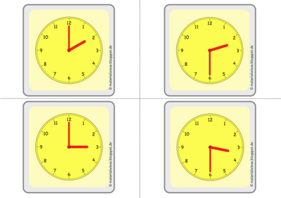  ___________ ___________ ___________ __________ ___________  - Trage die Uhrzeiten ein! (Stundenzeiger rot, Minutenzeiger blau)  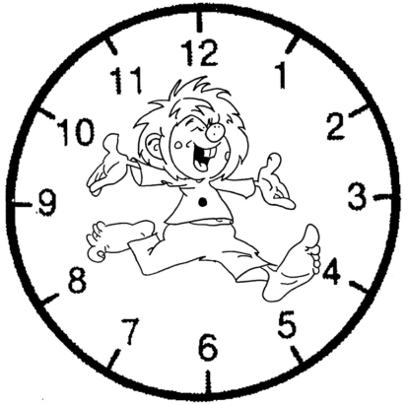  halb zehn 1 Uhr halb vier 8 Uhr 5 Uhr  - Einmaleins: 2er und 10er Reihe  ___  2 = 14 4 ___ = 40 ___ 10 = 70 10 10= ___  Ergänze die Tabelle!  - Sachsituation zum Einmaleins  Tim geht drei Mal zur Oma. Tim bringt jedes Mal 5 Blumen mit. Wie viele Blumen bringt Tim seiner Oma insgesamt mit?  Rechnung: ___________________  Antwort: | Pkt  /4  / 9  / 12  / 10  / 8  / 3
  • | 2 |  | 8 |  | 3 | 9 |  | 1
  2 |  | 10 |  | 8 |  |  | 20

Du hast von 46 Punkten
______ Punkte erreicht.
Unterschrift: ______________________

Rückmeldung zur Lernzielkontrolle

Rückmeldung zur Lernzielkontrolle im  Fach: |  |  | Klasse: |  | Schuljahr:
 |  |  |  |  | 
Du rechnest Plus- und Minusaufgaben im Zahlenraum bis 100 sicher im Kopf.
Du rechnest Plus- und Minusaufgaben im Zahlenraum bis 100 ohne Zehnerüberschreitung richtig.
Du liest Uhrzeiten sicher ab und trägst sie richtig ein.
Das Einmaleins mit 2, 5 und 10 rechnest du richtig.
Du verstehst Sachaufgaben und findest eine Lösung dazu.

Dies entspricht der Note:_________________

________________________________
Unterschrift Lehrkraft

